


Il Consolato d’Italia a Detroit,
Ufficio Scolastico in collaborazione
con l’ Ente N.O.I. Foundation, presenta:
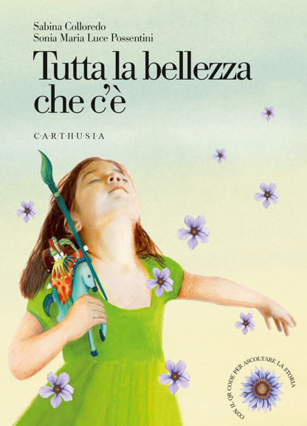

Lettura espressiva in italiano

Questa suggestiva ballata senza tempo, “Tutta la Bellezza che c’è”, della nostra amata autrice italiana di libri per ragazzi Sabina Colloredo, descrive attraverso una ricca poesia e delle splendide illustrazioni la bellezza dell’Italia, della sua storia e della sua cultura.
Nata a Milano, Sabina ha pubblicato più di un centinaio di libri per bambini e ragazzi tra albi illustrati, racconti, fiabe, biografie, romanzi storici e mitologici e poesie. I suoi libri sono stati tradotti in varie lingue e molto amati dai suoi lettori sia in Italia che nel mondo.

Per la scuola:

Bishop Watterson High School, Columbus OH

mercoledì, 13-5-2026

